Муниципальное бюджетное образовательное учреждение
«Детский сад «Родничок»
(МБДОУ «Детский сад «Родничок»)

Конспект образовательной деятельности по познавательному развитию
На тему: «Зимующие и перелетные птицы».
(подготовительная группа).

Воспитатель: Питалева Наталья Николаевна
Тел: 8908 -284-41-09
pitaleva79@bk.ru

г. Рославль,2024г.

«Экологические знания, вызывающие эмоциональную реакцию у детей, войдут в их самостоятельную игру, станут ее содержанием, лучше, чем знания, воздействие которых затрагивает лишь интеллектуальную сферу».
С. Н.Николаева.
Цель: формирование у детей представлений об особенностях жизни зимующих и перелетных птиц, воспитание бережного и заботливого отношения к птицам, развитие познавательного интереса к родной природе.
Задачи:
Образовательные:
- Расширить представления детей о перелетных и зимующих птицах, их внешнем виде и особенностях жизни.
- Побуждать к самостоятельности в игре, вызывая у детей эмоционально-положительный отклик на игровое действие.
- Обогащать сенсорный опыт, развивая органы осязания.
Развивающие:
- Развивать диалогическую речь, память, слуховое внимание, целостное восприятие;
Воспитательные:
- Воспитывать бережное отношение к миру природы;
- Прививать любознательность и желание заботиться о птицах.
Активизировать словарь: перелётные, зимующие, певчие.
Предполагаемый результат:
-формирование представлений о жизнедеятельности зимующих и перелетных птиц;
-формирование осознанного отношения к объектам живой природы;
-воспитание любви и бережного отношения к птицам.
Предварительная работа:
1. Наблюдение за птицами во время прогулок.
2. Загадывание загадок.
Материал: Иллюстрации и фотографии с изображением птиц, птичьи стаи; записи «Голоса птиц», графическая модель с обобщёнными признаками птиц.

Ход ОД:

Звучит фонограмма с птичьими голосами.

Воспитатель:

- Ребята, вы слышите голоса?

Дети:

- Да.

Воспитатель:

- Давайте присядем на свои места, а я вам загадаю загадку из которой вы узнаете, чьи это голоса.

Загадка:

Различаемся мы цветом

Встретишь нас зимой и летом

Если крыльями взмахнем

Будем в небе голубом.

Дети:

- Птицы.

Воспитатель:

- Да, каких только птиц нет на свете. В какое время года птиц больше?

Дети:

- Летом, весной.

Воспитатель:

- Как называют птиц, которые на зиму улетают в теплые края?

Дети:

- Перелетные.

Воспитатель:

- А каких вы знаете перелетных птиц?

Ответы детей: (скворец, грач и т.д.).

Воспитатель:

- Сейчас мы посмотрим, как живут перелетные птицы (просмотр презентации о перелетных птицах приложение 1).

Воспитатель:

- А как называют птиц, которые остаются с нами на зиму?

Дети:

- Зимующие.

Воспитатель:

- Сейчас мы посмотрим, как живут зимующие птицы (просмотр презентации о зимующих птицах приложение 2).

Воспитатель:

- Ребята, давайте мы попробуем узнать где зимующие, а где перелетные птицы?

На мониторе компьютера изображены зимующие и перелетные птицы. Мы должны зимующих птиц переместить к кормушке, а перелетных поместить на зеленую травку. Федя подойди к компьютеру и попробуй выполнить задание (задание повторить 2 раза, приложение 3).

- Молодцы ребята, превосходно справились с заданием. Сейчас мы немного отдохнем.

Физминутка.

Летели птички

Собой невелички.

Как они летели

Все люди глядели.

Как они садились

Все люди дивились.

Сели, посидели,

Взвились, полетели

Песенки запели.

Воспитатель:

- Ребята, присядьте на свои места и скажите: знаете ли вы перелетных и зимующих птиц?

Дети:

- Да, знаем!

Воспитатель:

- Тогда послушайте загадку и скажите мне отгадку:

Я весь день ловлю жучков.

Уплетаю червячков.

В теплый край я не летаю,

Здесь под крышей обитаю,

-Чик-чирик не робей!

Я бывалый…

Дети:

-Воробей.

Воспитатель:

- Правильно, это воробей, а это птица зимующая или перелетная? (показываю картинку).

Дети:

-Зимующая.

Воспитатель:

- А сейчас мы попробуем на мониторе компьютера убрать лишнюю птицу.

- Маша, подойди к монитору и убери лишнюю птицу (представлены воробей, сорока, грач (Приложение 3)).

Воспитатель:

- Вот новая загадка.

На шесте – дворец,

Во дворце певец,

А зовут его…

Дети:

- Скворец.

Воспитатель:

- Правильно, это скворец, а это птица зимующая или перелетная? (показываю картинку).

Дети:

-Перелетная.

Воспитатель:

- Попробуем на мониторе компьютера убрать лишнюю птицу.

-Миша, подойди к монитору компьютеру и убери лишнюю птицу (представлены ласточка, скворец, ворона (Приложение 4)).

Воспитатель:

- Птица - это прекрасное создание природы. Про птиц слагают много песен, стихов, легенд, сказок. А я предлагаю нарисовать фрагменты сказок о птицах.

(На столах стоит акварельная краска, баночки с водой, подставки под кисточки, кисточки, палитра, альбомный лист.)

Дети самостоятельно выполняют задание.

Воспитатель:

- А что произойдет, если у нас не будет птиц?

Дети:

-Погибать станут животные и люди. Будет много вредных насекомых.

Воспитатель:

- Как мы можем помочь птицам?

Дети:

-Подкармливать.

Воспитатель:

- Как мы можем помочь птицам весной?

Дети:

-Построить скворечники, развесить на кусты и ветки деревьев кусочки ваты и меха.

Воспитатель:

- А теперь, ребята, давайте мы с вами пойдем на участок и разложим на кусты и ветки деревьев вату и кусочки меха. И попросим дворника повесить скворечники на дерево.

Приложение №1
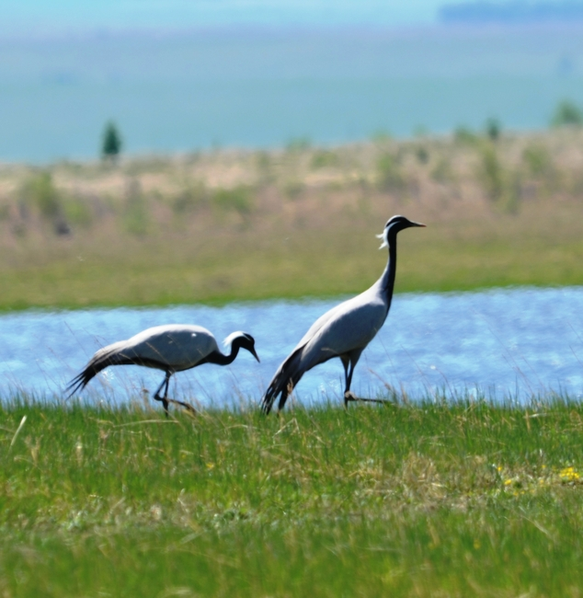
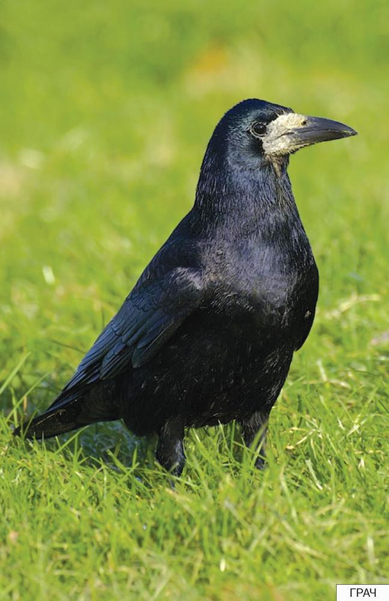

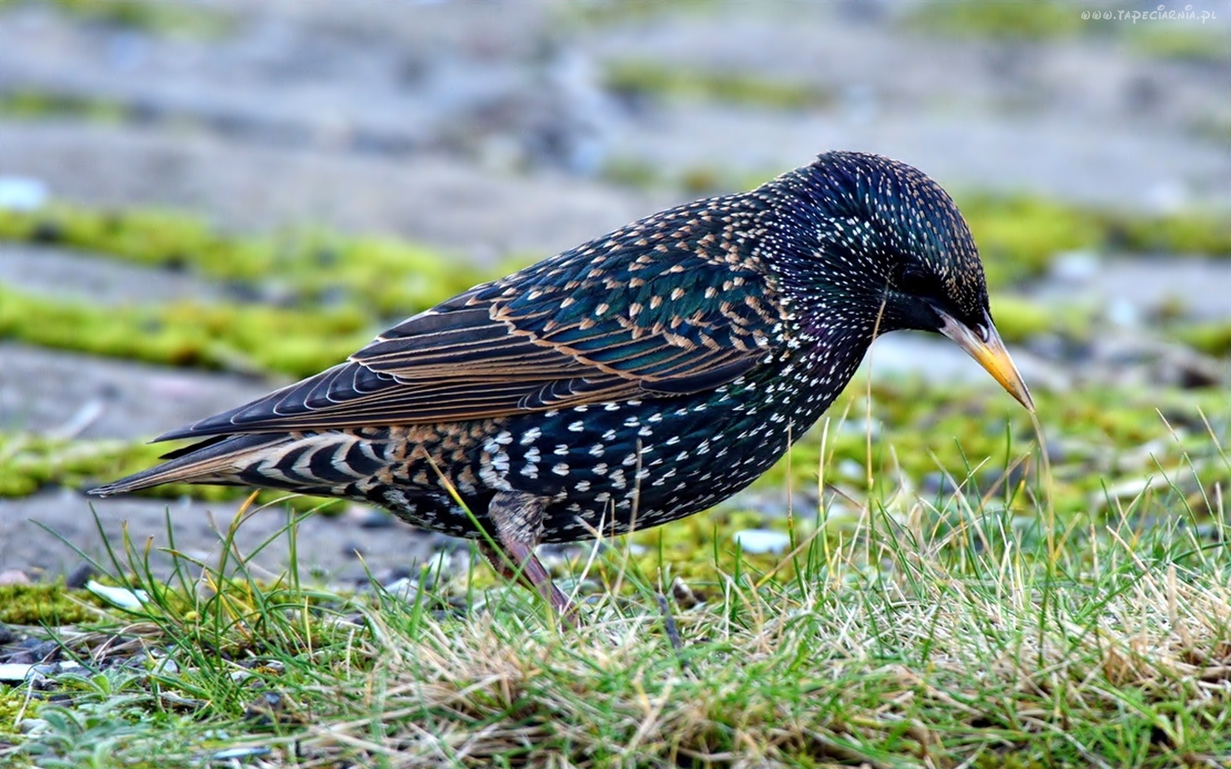

Приложение №2
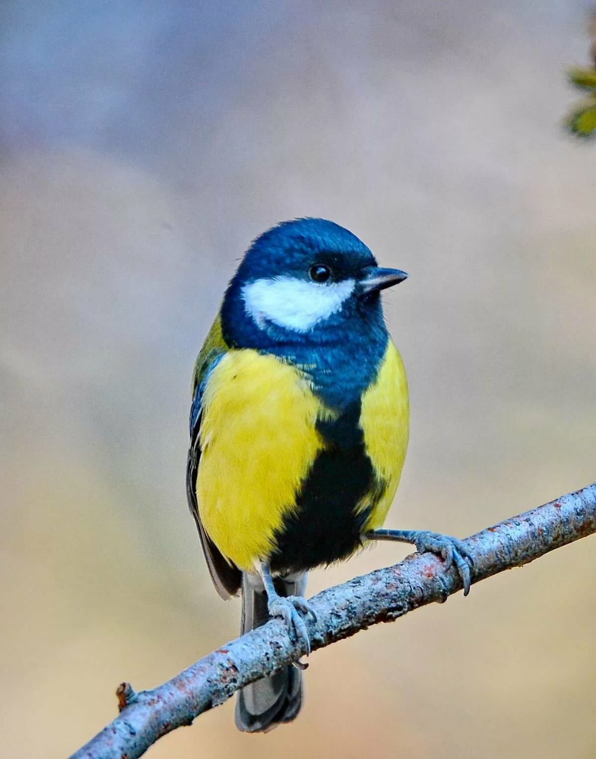
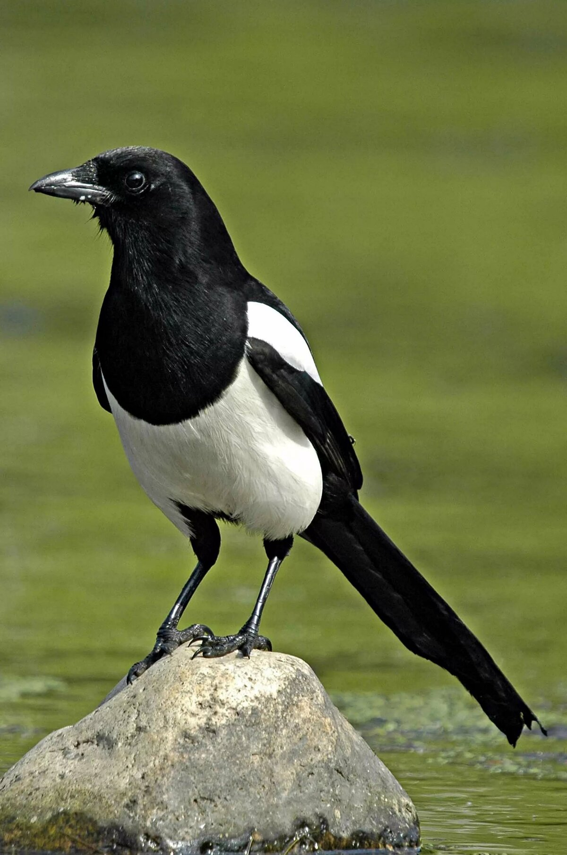

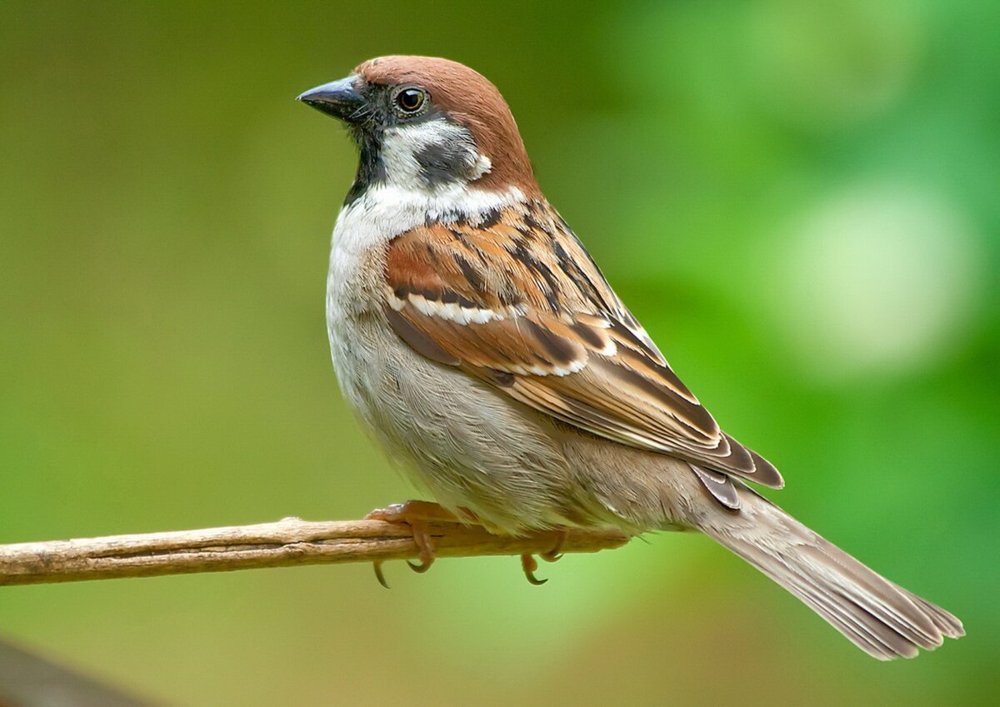

Приложение №3

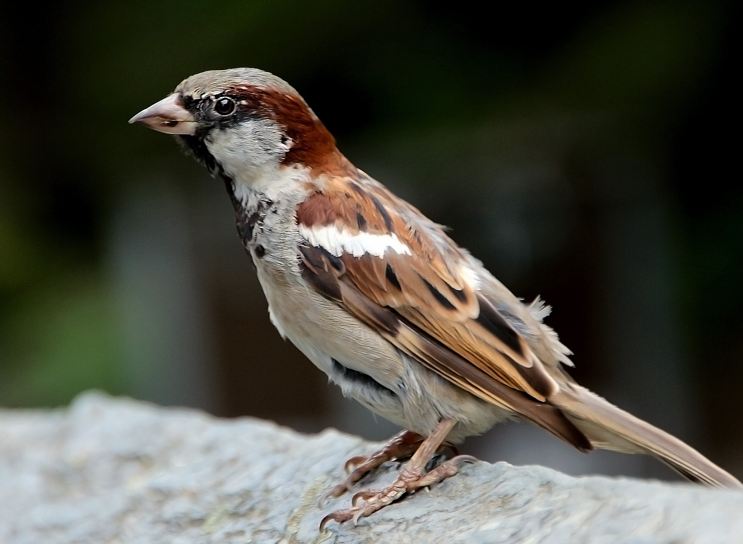

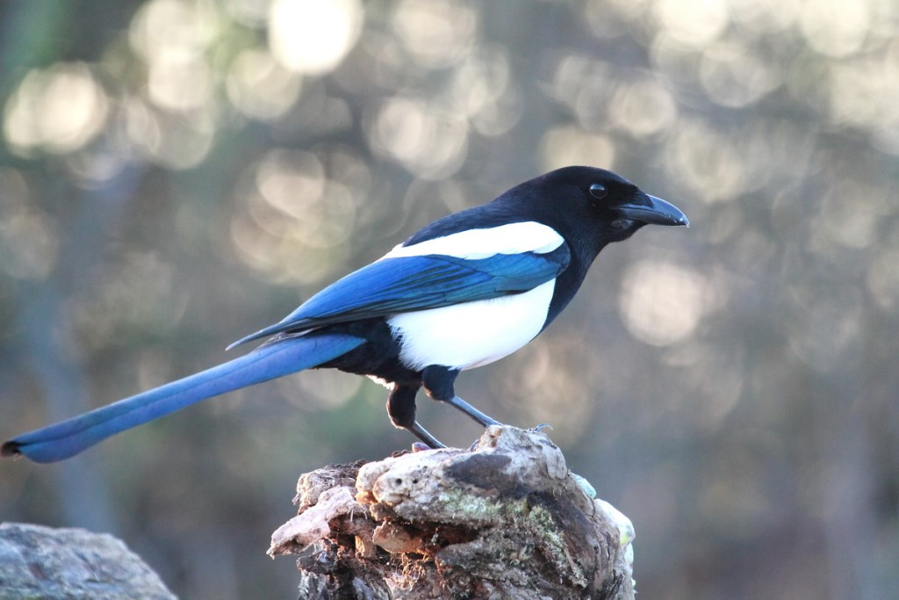

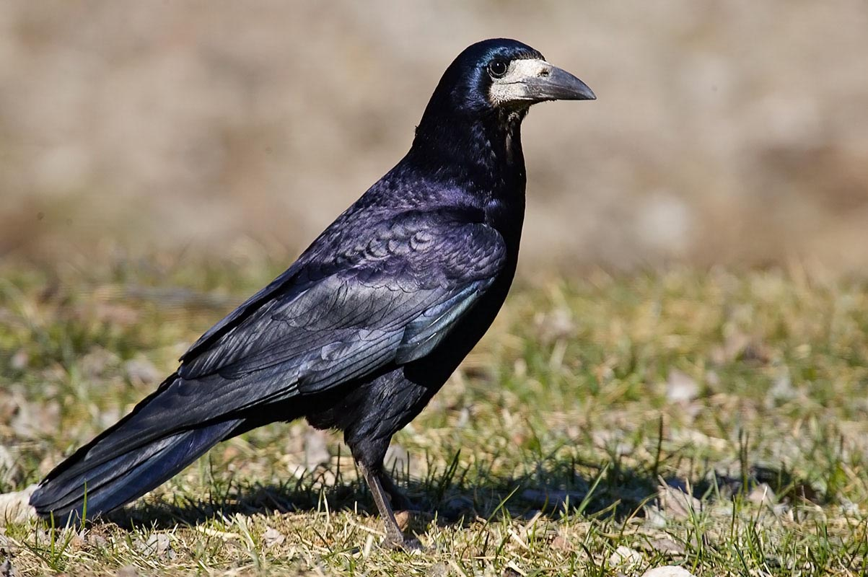

Приложение №4

